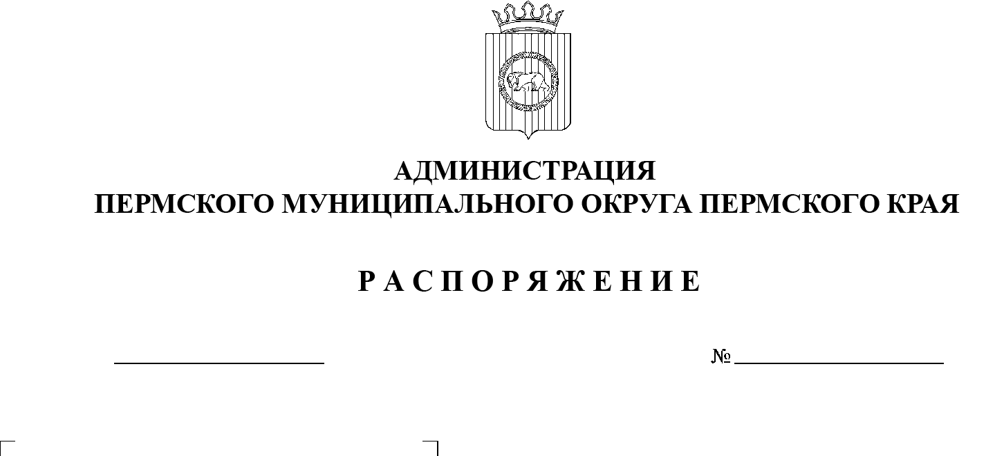
01.11.2023
СЭД-2023-299-01-01-07.С-357
О лицах, ответственных
за реализацию и исполнение мероприятий в рамках приоритетных проектов программы «Комфортный край» на территории Пермского муниципального округа Пермского края

В соответствии с постановлением Правительства Пермского края от 01 октября 2013 г. № 1305-п «Об утверждении государственной программы Пермского края «Региональная политика и развитие территорий», Порядком предоставления субсидий из бюджета Пермского края бюджетам муниципальных образований Пермского края на реализацию программы «Комфортный край», утвержденным постановлением Правительства Пермского края от 13 января 2023 г. № 17-п «Об утверждении Порядка предоставления субсидий из бюджета Пермского края бюджетам муниципальных образований Пермского края на реализацию программы «Комфортный край», постановлением Правительства Пермского края от 15 февраля 2023 г. № 122-п «Об утверждении программы «Комфортный край», с учетом письма Министерства территориального развития Пермского края от 19 октября 2023 г. № 53-01.08-742 «О назначении ответственных лиц»:
1. Назначить ответственными за реализацию и исполнение мероприятий, реализуемых на территории Пермского муниципального округа Пермского края, должностных лиц администрации Пермского муниципального округа Пермского края согласно приложению к настоящему распоряжению.
2. Опубликовать настоящее распоряжение в бюллетене муниципального образования «Пермский муниципальный округ» и разместить на сайте Пермского муниципального округа в информационно-телекоммуникационной сети Интернет (www.permokrug.ru)
3. Настоящее распоряжение вступает в силу со дня его официального опубликования и распространяется на правоотношения, возникшие с 15 февраля 2023 г.
4. Контроль за исполнением настоящего распоряжения оставляю за собой.

Временно исполняющий полномочия
главы муниципального округа И.А. Варушкин

Приложение
к распоряжению
администрации Пермского муниципального округа
Пермского края
от 01.11.2023 № СЭД-2023-299-01-01-07.С-357

СПИСОК
лиц, ответственных за реализацию и исполнение мероприятий, реализуемых на территории Пермского муниципального округа Пермского края

№ п/п | Курируемое направление | Ответственные за выполнение мероприятий программы «Комфортный край»
№ п/п | Курируемое направление | ФИО | Должность
1 | Школьный двор | Норицин  Алексей Александрович | Заместитель главы администрации Пермского муниципального округа Пермского края
2 | Культурная реновация | Норицин  Алексей Александрович
3 | Новый клуб | Норицин  Алексей Александрович
4 | Наша улица | Варушкин  Игорь Александрович | Первый заместитель главы администрации Пермского муниципального округа Пермского края
5 | Школьная остановка | Варушкин  Игорь Александрович
6 | Качественное водоснабжение | Варушкин  Игорь Александрович

